GUIA DE RELIGIÓN 1° BÁSICO SEMANA 6 DEL 4 AL 8 DE MAYO

EL AMOR EN LA FAMILIA
Nombre:
Curso : Fecha:
O.A. Reconocer que la familia es la primera comunidad cristiana donde nos encontramos con el Padre Dios y aprendemos a amarlo.

Instrucciones:

En conjunto con algún integrante de tu familia, lee y comenta sobre el concepto de familia y la familia de Jesús.

La familia es la base fundamental de la cultura del mundo. En ella se desarrollan todas las potencialidades de los padres, de las hijas y de los hijos. Es la semilla del cual brotarán las buenas mujeres y los buenos hombres. Es la Iglesia Doméstica, donde se cultiva la fe en Dios, el amor a la virgen María, el respeto a la moral cristiana, y los valores.

- Dibuja a las personas que componen tu familia o con las que viven en tu casa:

- ¿Qué actividad disfrutas más junto a tu familia?

________________________________________________________________________

- Lee y comenta sobre Jesús y su familia y luego responde las preguntas.

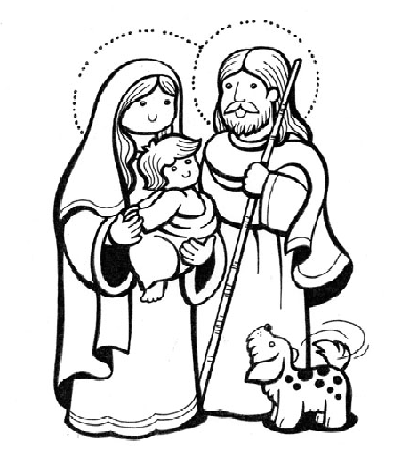
Jesús, nació en Belén, pero vivió con sus papás en Nazaret. Jesús quería mucho a sus papás, les obedecía y los ayudaba. Los días de la semana iba a la escuela. Los días de fiesta, Jesús, iba con sus papás a la sinagoga, que era el lugar de reunión y de oración. A Jesús, le gustaba jugar con otros niños. El amor era lo más importante en la familia de Jesús.

- Jesús nació en:  - Nazareth  - Belén  - La sinagoga | 5.- Jesús vivió :  a) en Belén  b) en la sinagoga  c) en Nazareth
6.- ¿Qué era lo más importante en la familia de Jesús?  a) acudir a la sinagoga  b) ir a la escuela de Jesús  c) el amor a los demás | 7.- Según el texto, ¿qué era lo que más le gustaba a Jesús?  a) ir a la sinagoga  b) ir a la escuela  c) jugar con otros niños

Así como Jesús ayudaba y colaboraba en su familia, ahora observa los dibujos y comenta con tu familia lo que representa cada imagen.

1 | 2 | 3 | 4

8. ¿Encuentras algún parecido entre lo representado en los dibujos y lo que hacen en tu familia?

- Dibuja y pinta dos cosas en las que sueles colaborar en tu casa y pídele a un adulto que te escriba lo que es en el recuadro de abajo.

